En se basant sur le fichier sql shema et shema figure:

-- vous devez créer une base données, et imiter les requêtes dans le fichier sql shema.

Exprimer les requêtes suivantes en SQL :

-- 2.1 Sélectionnez le nom de famille de tous les employés.

SELECT LastName FROM `employees`

-- 2.2 Sélectionnez le nom de famille de tous les employés, sans doublons.

SELECT DISTINCT LastName FROM `employees`

-- 2.3 Sélectionnez toutes les données des employés dont le nom de famille est "Smith".

SELECT * FROM `employees` WHERE LastName="Smith"

-- 2.4 Sélectionnez toutes les données des employés dont le nom de famille est "Smith" ou "Doe".

[SELECT](http://localhost/phpmyadmin/url.php?url=https://dev.mysql.com/doc/refman/5.5/en/select.html) * FROM `employees` WHERE LastName="Smith" [OR](http://localhost/phpmyadmin/url.php?url=https://dev.mysql.com/doc/refman/5.5/en/logical-operators.html#operator_or) LastName="Doe"

-- 2.5 Sélectionnez toutes les données des employés qui travaillent dans le département 14.

SELECT * FROM `employees` WHERE Department=14;

-- 2.6 Sélectionner toutes les données des employés qui travaillent dans le département 37 ou le département 77.

SELECT * FROM `employees` WHERE Department=14 OR Department=77;

SELECT * FROM `employees` WHERE Department IN(37,77)

-- 2.7 Sélectionner toutes les données des employés dont le nom de famille commence par un "S".

[SELECT](http://localhost/phpmyadmin/url.php?url=https://dev.mysql.com/doc/refman/5.5/en/select.html) * FROM `employees` WHERE LastName [LIKE](http://localhost/phpmyadmin/url.php?url=https://dev.mysql.com/doc/refman/5.5/en/string-comparison-functions.html#operator_like) "s%"

-- 2.8 Sélectionner la somme des budgets de tous les départements.

[SELECT](http://localhost/phpmyadmin/url.php?url=https://dev.mysql.com/doc/refman/5.5/en/select.html) [SUM](http://localhost/phpmyadmin/url.php?url=https://dev.mysql.com/doc/refman/5.5/en/group-by-functions.html#function_sum)(Budget) FROM `departments`

-- 2.9 Sélectionnez le nombre d'employés dans chaque département (vous devez seulement indiquer le code du département et le nombre d'employés).

SELECT COUNT(Name ),Department FROM `employees` GROUP BY Department

-- 2.10 Sélectionnez toutes les données des employés, y compris les données du département de chaque employé.

SELECT * FROM `employees` INNER JOIN

departments ON employees.Department=departments.Code

-- 2.11 Sélectionnez le nom et le prénom de chaque employé, ainsi que le nom et le budget du département de l'employé.

SELECT employees.Name, employees.LastName, departments.Name , departments.Budget FROM `employees` INNER JOIN

departments ON employees.Department=departments.Code

-- 2.12 Sélectionnez le nom et le nom de famille des employés travaillant pour des ministères dont le budget est supérieur à 60 000 $.

SELECT employees.Name, employees.LastName FROM `employees` INNER JOIN

departments ON employees.Department=departments.Code WHERE Budget>60000

-- 2.13 Sélectionnez les départements dont le budget est supérieur au budget moyen de l'ensemble des départements.

SELECT * FROM departements WHERE Budget >(SELECT AVG(Budget) FROM departments)

|  |  |  |  |  |  |  |  |  |  |  |  |  |
| --- | --- | --- | --- | --- | --- | --- | --- | --- | --- | --- | --- | --- |
| |  | | --- | |  | | |  |  |  | | --- | --- | --- | | |  | | --- | | 2.14 Sélectionnez les noms des départements ayant plus de deux employés. | |  | | |  | |  | | | |  | | --- | |  | | 2.15 Très important - Sélectionnez le nom et le nom de famille des employés travaillant pour les ministères dont le budget est le deuxième plus bas. | |  | | | |
|  |

|  |
| --- |
|  |
| 2.16 Ajoutez un nouveau service appelé "Quality assurance", avec un budget de 40 000 $ et le code de service 11. Et ajoutez un employé appelé "Mary Moore" dans ce département, avec le code SSN 847-21-9811. |
|  |

|  |
| --- |
|  |
| 2.17 Réduire le budget de tous les départements de 10 %. |
|  |
|  |
| 2.18 Réaffecter tous les employés du département de la recherche (code 77) au département informatique (code 14). |
| |  | | --- | |  | | 2.19 Supprimer du tableau tous les employés du département informatique (code 14). | |  | |
| |  | | --- | |  | | 2.20 Supprimer du tableau tous les employés qui travaillent dans des départements dont le budget est supérieur ou égal à 60 000 $. | |  | |
| 2.21 Supprimer du tableau tous les employés. |

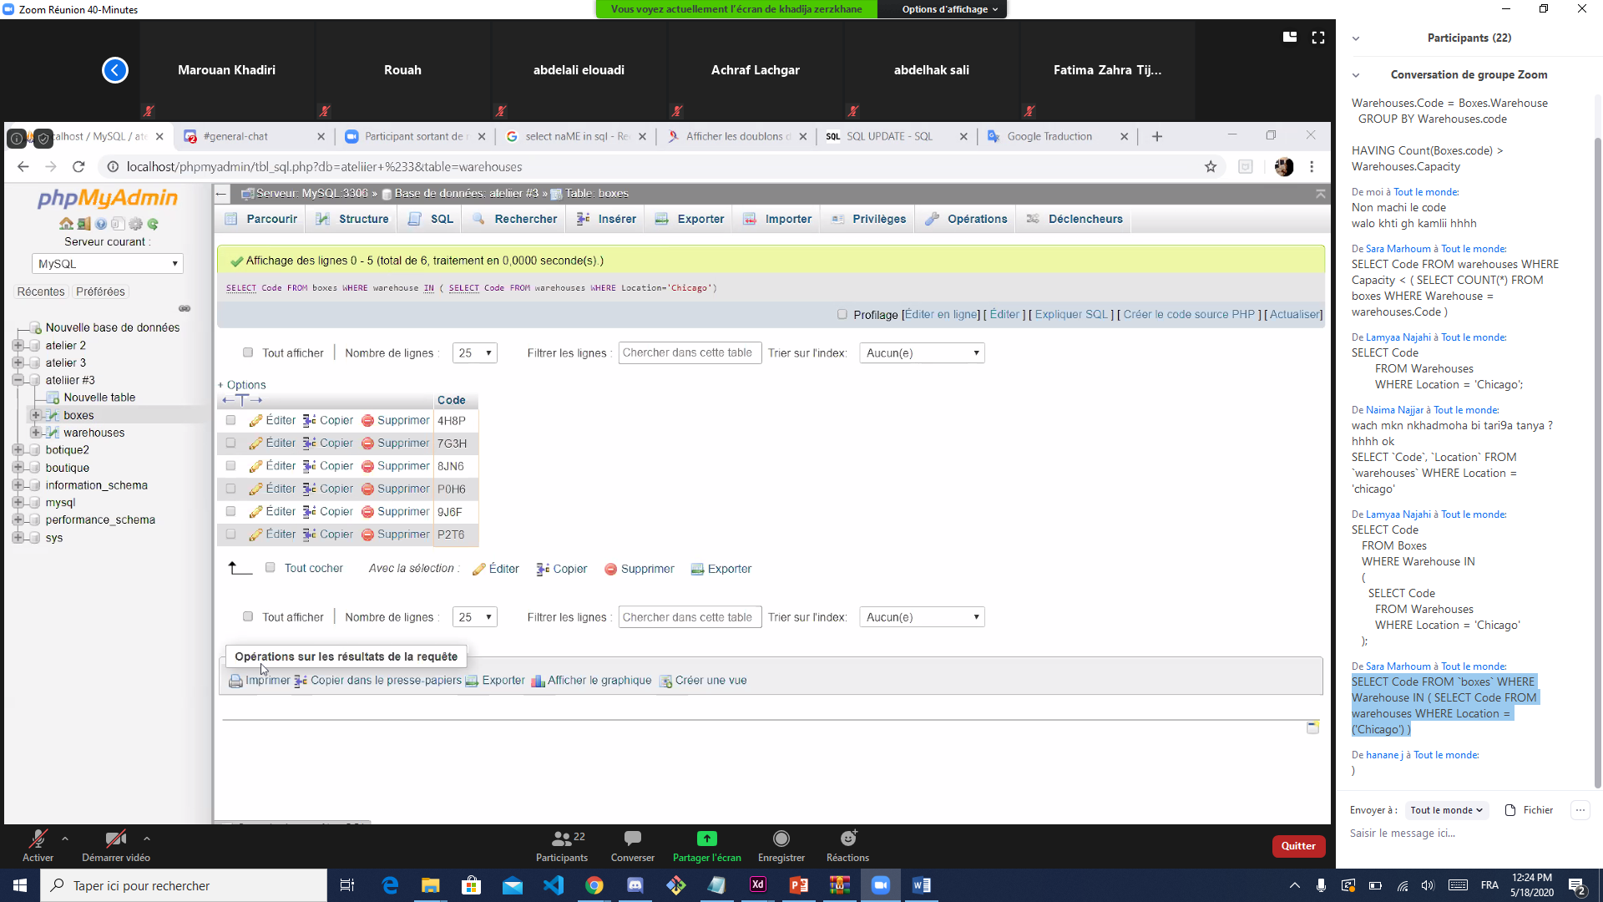



INSERT INTO Movies(Code, Title,Rating) VALUES(9,'One, Two, Three',NULL)